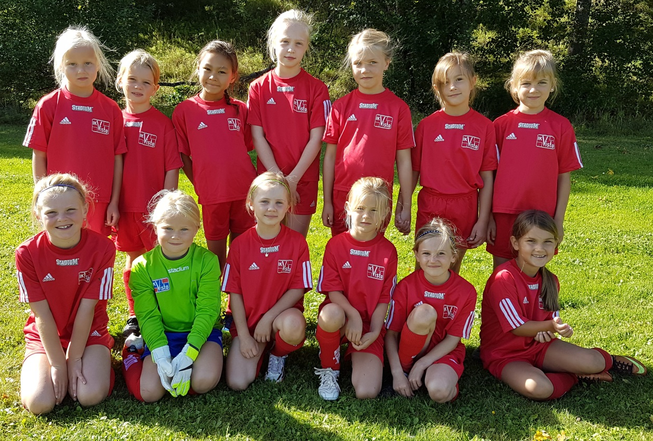
IK Vista F-08/09
Säsongen -16 har vi haft 20 tjejer i träning. Träningsfliten har varit bra och oftast har vi varit runt 15 tjejer på träningarna. Fokus har legat på att ha roligt, sammanhållning och lära oss fotbollens grunder.
Vi har spelat två cuper under året, vår egen ”MiniCup” och J-Södra:s ”Lirarnas dag”.
Resultaten har varit skiftande men det viktigaste är att tjejerna har utvecklats i sitt spel och tankesätt med fotboll.
Tankar inför nästa säsong är att öka träningsdosen något och även spela poolspel.
Huvudfokus kommer att ligga kvar på att ha roligt
Vill även passa på att tacka alla tjejer, lagföräldrar och föräldrar för gångna säsongen och hälsar er alla välkomna till nästa.
Självklart även nya spelare och ledare välkomna att anslutna.
/Ledarna F-08/09

